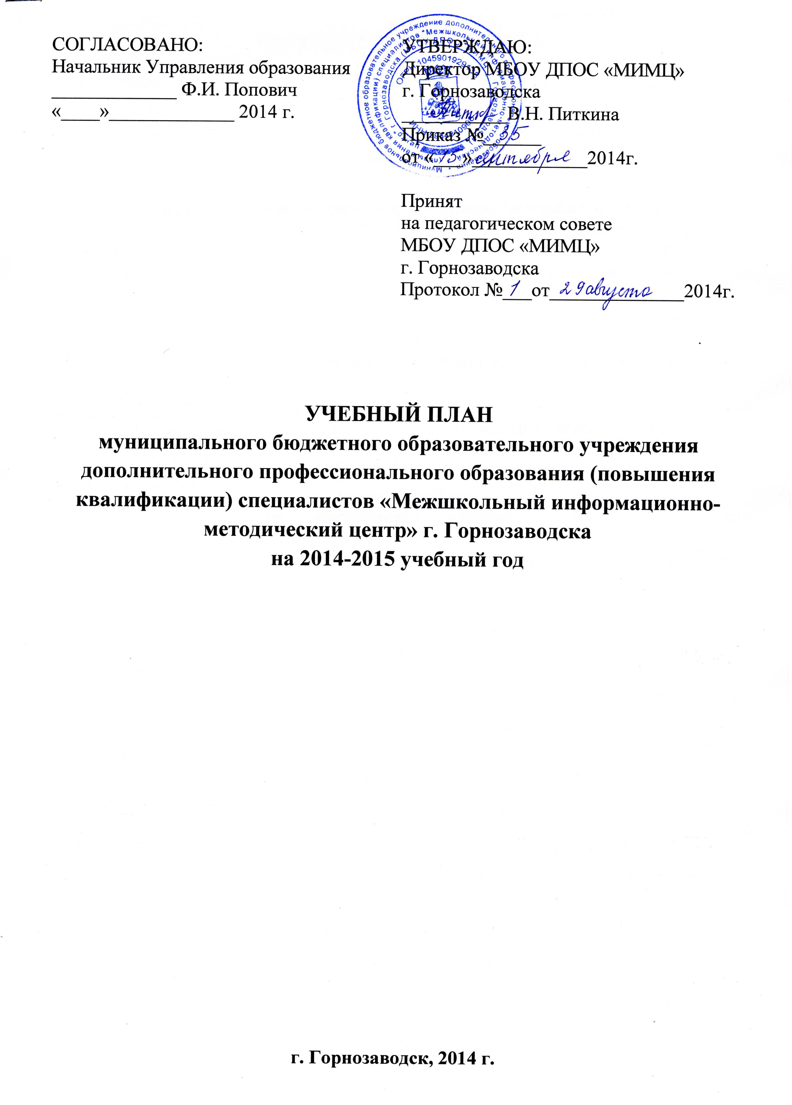
ПОЯСНИТЕЛЬНАЯ ЗАПИСКА
к учебному плану муниципального бюджетного образовательного учреждения дополнительного профессионального образования (повышения квалификации) специалистов «Межшкольный информационно-методический центр»
г. Горнозаводска

- Нормативно-правовая основа формирования учебного плана.
Учебный план МБОУ ДПОС «МИМЦ г. Горнозаводска составлен в соответствии с Законом Российской Федерации от 29.12.2012 года №273-ФЗ «Об образовании в Российской Федерации», Уставом учреждения, Санитарными правилами и нормами.
Учебный план составлен на основе штатного расписания, тарификации педагогических работников, расписания занятий с учетом учебно-методического и материально-технического обеспечения, дополнительных общеобразовательных программ.
Дополнительные общеобразовательные программы, указанные в учебном плане, апробированы и утверждены педагогическим советом МБОУ ДПОС «МИМЦ г. Горнозаводска.

- Общая характеристика учебного плана.
  - Учебный план обеспечивает решение целей и задач образовательного процесса:
- Обеспечение современного качества дополнительного образования в области информационно-коммуникационных технологий.
- Повышение уровня теоретических и практических знаний и умений обучающихся.
- Совершенствование содержания, организационных форм, методов и технологий дополнительного образования.
- Организация образовательного процесса на принципах, отражающих основополагающие идеи и определяющие характер деятельности учреждения.
- Обеспечение эффективности профилактики асоциального поведения детей и подростков, детской беспризорности, правонарушений за счёт максимальной занятости обучающихся.
  - Целевая направленность
В целом учебный план обеспечивает рациональную организацию образовательного процесса, необходимого для предотвращения перегрузки, перенапряжения и обеспечивает условия успешного обучения детей и подростков, сохранение их здоровья, развития личности, создание условий для развития индивидуальности, личной культуры, коммуникативных способностей ребёнка, детской одарённости.
  - Стратегические и тактические ориентиры обновления содержания образовательного процесса.
В Учебный план включены образовательные программы, в содержании которых отражены:
- ведущие идеи, цели и средства их достижения;
- планирование образовательного процесса с изложением последовательности и тематики образовательного материала;
- педагогические технологии развития ребенка и определения результатов педагогической деятельности;
- материально-техническое, информационное, методическое обеспечение образовательного процесса с указанием необходимых материалов и оборудования.

- Перечень дополнительных общеобразовательных программ.
  - Программы научно-технической направленности:
- «Изучаю компьютер»
- «Базовая ИКТ-компетентность ученика»

- Режим образовательного процесса
  - Учебный год начинается 15 сентября и заканчивается 31 мая.
Продолжительность учебного года 36 учебных недель.
Учебные занятия проводятся в свободное от занятий в общеобразовательных учреждениях время.
Учреждение организует работу в каникулярное время. Во время летних каникул учебный процесс может быть продолжен в форме профильных лагерей разной направленности, сетевых площадок и т.д.
  - Численный состав учебных групп.
Численный состав учебных групп определяется в соответствии с санитарно-гигиеническими нормами и материально-техническим обеспечением учебного кабинета и составляет 12 человек.
  - Основные формы образовательного процесса.
Основными формами образовательного процесса являются теоретические и практические занятия.
  - Учебная нагрузка обучающихся по возрасту:
- Учащиеся 1-5 классов (7 - 10 лет) – 1-2 часа в неделю, продолжительность академического часа 30 минут.
  - Система оценок итогового контроля обучающихся, формы и порядок её проведения.
Освоение дополнительных общеобразовательных программ предусматривает проведение зачетных работ по пройденным разделам, а также итоговой контрольной работы по окончании обучения. Форма и порядок проведения итогового контроля определяются дополнительными общеобразовательными программами.

- Перспективы работы по реализации учебного плана.
- Поддерживать единство образовательных программ основного и дополнительного образования.
- В процессе реализации содержания образования по учебному плану продолжить разработку новых педагогических технологий.

Учебный план
муниципального бюджетного образовательного учреждения дополнительного профессионального образования (повышения квалификации) специалистов «Межшкольный информационно-методический центр»
г. Горнозаводска

№ п/п | Направленность образовательной программы | Название детского объединения,  направленность | Характеристика групп |  | Кол-во  групп | Кол-во  детей | Количество групп
№ п/п | Направленность образовательной программы | Название детского объединения,  направленность | Возраст обуч-ся | Год обуч-я | Кол-во  групп | Кол-во  детей | 1час/нед. | 2часа/нед.
1 | Научно-техническая | «Изучаю компьютер» | младший | 1 | 11 | 121 | 11 | 0
2 | Научно-техническая | «Базовая ИКТ-компетентность ученика» | младший | 2 | 4 | 72 | 3 | 1

